温馨提示：
此题库为Word版，请按住Ctrl,滑动鼠标滚轴，调节合适的观
看比例，点击右上角的关闭按钮可返回目录。
考点11 磁场
一、选择题
1.（2011·上海高考物理·T18）如图，质量为、长为的直导线用两绝缘细线悬挂于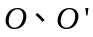，并处于匀强磁场中。当导线中通以沿正方向的电流，且导线保持静止时，悬线与竖直方向夹角为。则磁感应强度方向和大小可能为( )
A.正向，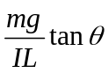 B.正向，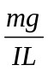
C.负向， D.沿悬线向上，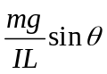
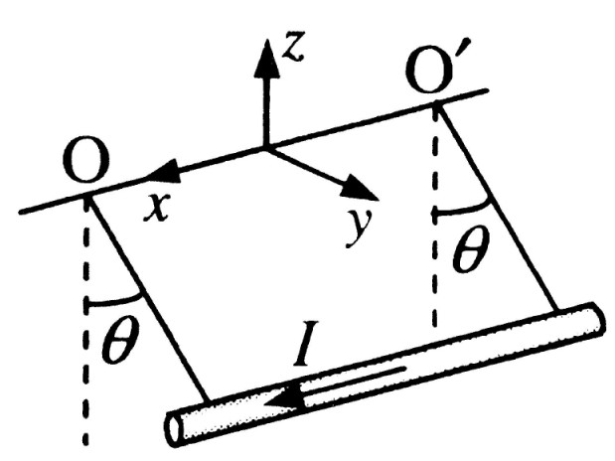
【思路点拨】解答本题要把握以下思路：⑴把立体图转化为平面视图.⑵平衡时，重力、绳子拉力和安培力三者合力为零。⑶安培力的方向符合左手定则.
【精讲精析】选BC.对于A选项，安培力水平向内，三力合力不可能为零,A错误；对于B选项，安培力竖直向上，当安培力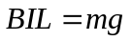时，可以平衡，此时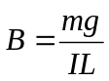，B选项正确；对于C选项，安培力水平向外，三力平衡时安培力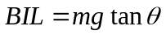，此时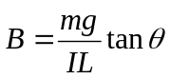，C选项正确；对于D选项，安培力垂直于绳子的方向向内，三力不可能平衡，D错误.
2.（2011·大纲版全国·T15）如图，两根相互平行的长直导线分别通有方向相反的电流和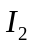，且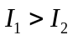；a、b、c、d为导线某一横截面所在平面内的四点，且a、b、c与两导线共面；b点在两导线之间，b、d的连线与导线所在平面垂直。磁感应强度可能为零的点是
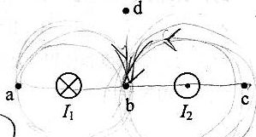
A.a点 B.b点 C.c点 D.d点
【思路点拨】解答本题要把握以下几点：⑴直线电流的磁场强弱与距离通电导线远近有关.⑵直线电流的磁场的磁感线是以通电导线为中心的圆.⑶直线电流的磁场的磁感线的方向服从安培定则.⑷磁场是矢量，满足矢量运算法则.
【精讲精析】选C
空间某点的磁感应强度的大小和方向是两条直线电流各自产生的磁场叠加的结果。距离导线越近的地方，磁场越强。根据安培定则，只有在c点，两条导线电流各自产生的磁场才有可能大小相等，方向相反，叠加后互相抵消，磁感应强度为零。
二、非选择题
3.（2011·四川理综·T25）（20分）
如图所示：正方形绝缘光滑水平台面WXYZ边长=1.8m，距地面h=0.8m.平行板电容器的极板CD间距d=0.1m且垂直放置于台面，C板位于边界WX上，D板与边界WZ相交处有一小孔.电容器外的台面区域内有磁感应强度B=1T、方向竖直向上的匀强磁场.电荷量q=5×10⁻¹³C的微粒静止于W处，在CD间加上恒定电压U=2.5V，板间微粒经电场加速后由D板所开小孔进入磁场（微粒始终不与极板接触），然后由XY边界离开台面.在微粒离开台面瞬时，静止于X正下方水平地面上A点的滑块获得一水平速度，在微粒落地时恰好与之相遇.假定微粒在真空中运动，极板间电场视为匀强电场，滑块视为质点，滑块与地面间的动摩擦因数=0.2，取g=10m/s².
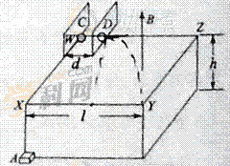
（1）求微粒在极板间所受电场力的大小并说明两板的极性；
（2）求由XY边界离开台面的微粒的质量范围；
（3）若微粒质量m_{o}=1×10⁻¹³kg，求滑块开始运动时所获得的速度.
【思路点拨】（1）先由左手定则判断微粒带电的正负，再判断电场方向，从
而确定两板的电性；
（2）用动能定理计算进入磁场时的速度，然后以洛伦兹
力结合向心力公式找到圆周半径的表达式，再根据半径的边界条件便可计算
出微粒的质量范围；
（3）由（2）中的表达式算出微粒平抛的初速度及其方向（即），再根据高度计算落地时间.若是考虑到匀变速直线运动的平均速度等于中间时刻瞬时速度，可将两物体的速度各自分解，分方向建立方程求解.（也可利用正弦定理结合余弦定理）
【精讲精析】（1）由左手定则及微粒的偏转方向可知，该微粒带正电，即C板为正，D板为负；电场力的大小为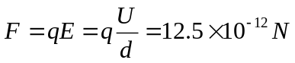①；
（2）由题意知两个轨迹边界如图所示，由此边界结合勾股定理得
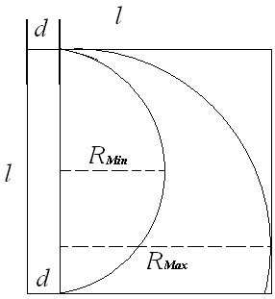
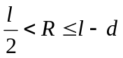②
再由向心力公式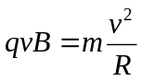得
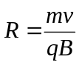③
且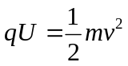④
联立②③④式，得该微粒的质量范围：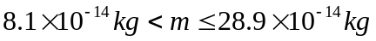
（3）先将质量m_{o}=1×10⁻¹³kg代入③④可得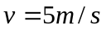以及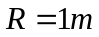，其轨迹如图所示.
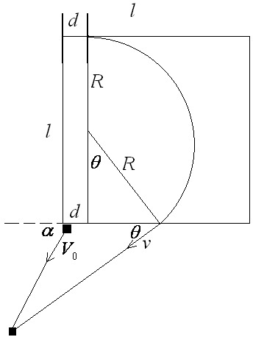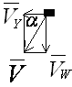
由图可知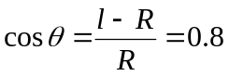，也即是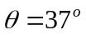⑤
设微粒在空中的飞行时间为t,则由运动学公式可知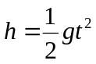⑥
设滑块滑至与微粒相碰过程中的平均速度为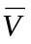，将其沿YX以及WX方向分解，各自的分速度记为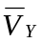、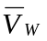，根据运动学公式
沿WX方向有 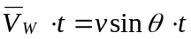⑦
沿YX方向有 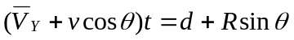⑧
由⑤⑥⑦⑧可得 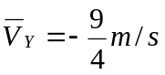以及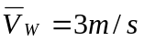
根据勾股定理知 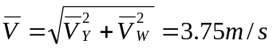⑨
把当做该过程中间时刻的瞬时速度，设滑块初速度为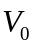，由运动学公式得
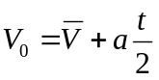⑩
再根据牛顿第二定律知
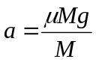⑾
联立⑥⑨⑩⑾得 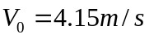
设其方向与YX沿线夹角为，则
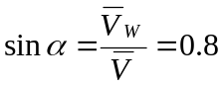，即得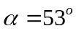.
（注：此题也可由正弦定理结合余弦定理求解，此处略）
答案:（1）C板为正，D板为负； 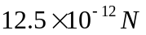；
（2）；
（3） 其方向与YX沿线夹角为.
4.（2011·大纲版全国·T25）如图，与水平面成45°角的平面MN将空间分成I和II两个区域。一质量为m、电荷量为q（q＞0）的粒子以速度从平面MN上的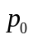点水平向右射入I区。粒子在I区运动时，只受到大小不变、方向竖直向下的电场作用，电场强度大小为E；在II区运动时，只受到匀强磁场的作用，磁感应强度大小为B，方向垂直于纸面向里。求粒子首次从II区离开时到出发点的距离。粒子的重力可以忽略。
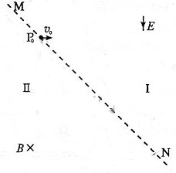
【思路点拨】解答本题要把握以下思路：⑴在电场中运动的轨迹是抛物线，要应用运动的合成与分解.
⑵在磁场中运动的轨迹是圆，要运用圆周运动规律求解.⑶抛物线与圆周相连处，速度既是抛物线的切线，又是圆周的切线，这也是本题的关键点。
【精讲精析】
⑴设粒子在电场中沿抛物线运动的加速度为a
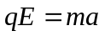………………①
设经过时间t₀，粒子从P₁进入磁场
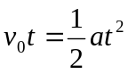………………②
粒子的速度大小
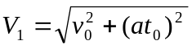………………③
设速度与竖直方向夹角为α
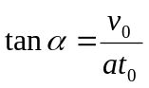………………④
此时粒子到出发点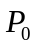的距离
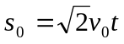………………⑤
进入磁场后，轨道半径
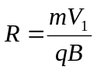………………⑥
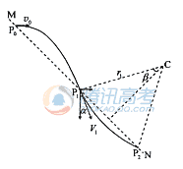
设粒子首次离开磁场的点为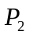，弧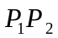所张圆心角为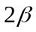，则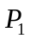到的距离
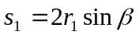………………⑦
由几何关系
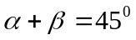………………⑧
联立①②③④⑥⑦⑧得
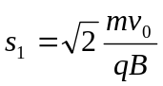………………⑨
点与相距
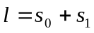………………⑩
联立解得
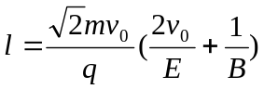………………
5.（2011·重庆理综·T25）（19分）某仪器用电场和磁场来控制电子在材料表面上方的运动，如题25图所示，材料表面上方矩形区域PP'N'N充满竖直向下的匀强电场，宽为d；矩形区域NN'M'M充满垂直纸面向里的匀强磁场，磁感应强度为B，长为3s，宽为s；NN'为磁场与电场之间的薄隔离层。一个电荷量为e、质量为m、初速为零的电子，从P点开始被电场加速经隔离层垂直进入磁场，电子每次穿越隔离层，运动方向不变，其动能损失是每次穿越前动能的10%，最后电子仅能从磁场边界M'N'飞出。不计电子所受重力。
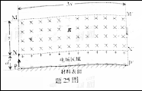
(1)求电子第二次与第一次圆周运动半径之比；
(2)求电场强度的取值范围；
(3)A是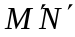的中点，若要使电子在A、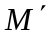间垂直于A飞出，求电子在磁场区域中运动的时间。
【思路点拨】解答本题时可按以下思路分析：⑴半径公式和动能公式中都含有速度，以速度为关联量，就可求出半径之比.⑵电子在电场区域运动时，电场力对电子做功，根据动能定理与题目限制条件就可以确定出电场强度的取值范围。⑶电子在磁场区域中作圆周运动，根据周期公式和题目限制条件就可求出运行时间.
【精讲精析】⑴设圆周运动的半径为分别为、…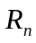、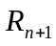…，第一次和第二次圆周运动的速率分别为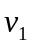、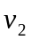，动能分别为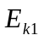、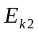
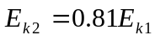
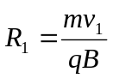，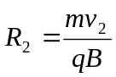
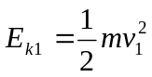，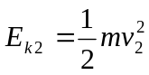
解得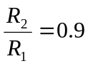
⑵设电场强度为，第一次达到隔离层前的速度为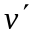，
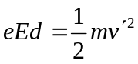
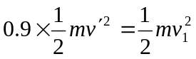
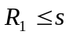
解得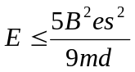
又由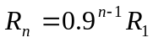，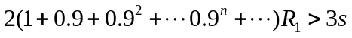
得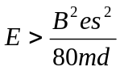
所以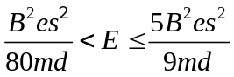
⑶设电子在磁场中圆周运动的周期为T，运动的半圆周个数为n，总运动时间为t,由题意有
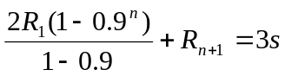
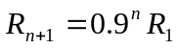
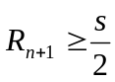
由以上各式联立解得：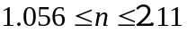，所以取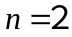
又由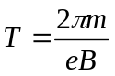
得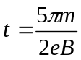
答案：（1）0.9 （2） （3）